巡察组联系方式
巡察组 | 巡察对象 | 联系电话 | 巡察工作意见箱 | 码上巡察二维码
交叉巡察组 | 大泉乡河西村、大泉乡五道河子村、自然资源局 | 15001604815 | 各被巡察单位门口 | 
市委第一  巡察组 | 大泉乡烧坊庄子村、杨家庄村、林草局 | 18199658107 | 各被巡察单位门口 | 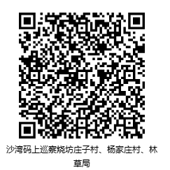
市委第二  巡察组 | 大泉乡二道河子村、中泉村、叶家湖村 | 18199658108 | 各被巡察单位门口 | 
市委第三  巡察组 | 大泉乡东泉村、城郊东村、西泉村 | 18199658109 | 各被巡察单位门口 | 
市委第四  巡察组 | 乌兰乌苏镇城庄子新村、下四宫村、下三宫村 | 18199658110 | 各被巡察单位门口 | 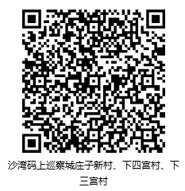
市委第五  巡察组 | 乌兰乌苏镇皇宫新村、小庙村、王家梁村 | 18199658112 | 各被巡察单位门口 | 
市委第六  巡察组 | 乌兰乌苏镇老榆树新村、苏家庄村、乌兰乌苏村 | 18199658113 | 各被巡察单位门口 | 
市委第七  巡察组 | 金沟河镇阔克塔勒社区、宋圣宫村、兴奋村 | 18199658115 | 各被巡察单位门口 | 
市委第八  巡察组 | 金沟河镇南头道河子村 | 18199650672 | 各被巡察单位门口 | 

